Implementatieplan Week 5

19-05-2015

Hamza ait Messaoud

Jeroen Steendam

# Doel

He schalen van een afbeelding naar het juiste formaat voor de rest van het programma.

# Methoden

Schalings matrix.

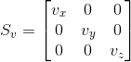

## Forward and backward mapping.

**Forward Mapping**

Voor elke pixel in de oude afbeelding.

## This is the rendered form of the equation. You can not edit this directly. Right click will give you the option to save the image, and in most browsers you can drag the image onto your desktop or another program.

**Problemen**

Kan gaten veroorzaken als output groter is dan de input.

**Backward Mapping**

Voor elke pixel in de nieuwe afbeelding:

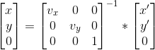

**Problemen**

Resultaat verwijst niet altijd naar een pixel. Maar tussen twee pixels in. Als oplossing kan hier interpolatie voor gebruikt worden.

### 

### 

## Interpolatie

Als een resultaat tussen pixels valt welke waarde moet dan toegewezen worden? Dit wordt gedaan met interpolatie.

### Nearest neighbour

De output waarden worden afgerond naar de dichtstbijzijnde pixel. Dit is de simpelste oplossing maar zorgt voor een blokkerig resultaat.

### Bilinear

The output pixel wordt gewogen aan de hand van de afstand tot de 4 omliggende pixels.

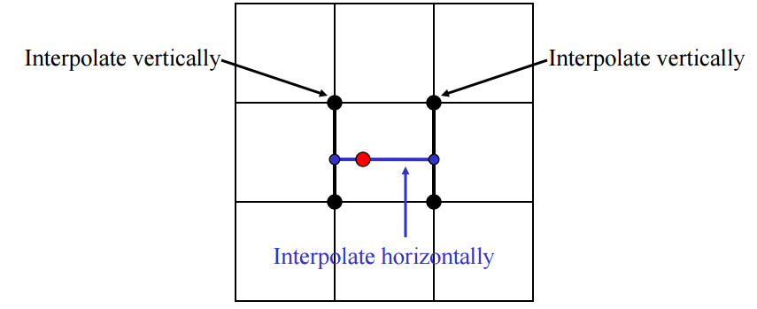

# Keuze

Als methode is gekozen backward mapping met gebruik van bilineare interpolatie. Voor het beste resultaat.

# 

# 

# Implementatie

Voor elke pixel in de nieuwe afbeelding:



Als This is the rendered form of the equation. You can not edit this directly. Right click will give you the option to save the image, and in most browsers you can drag the image onto your desktop or another program. niet op een pixel valt wordt bilineare interpolatie toegepast om de juist pixel waarde te vinden.

# Evaluatie

Eerst nearest neighbour interpolation geprobeerd maar dat zag er te slecht uit. Daarna de bilinear interpolation geimplementeerd voor een beter resultaat.